  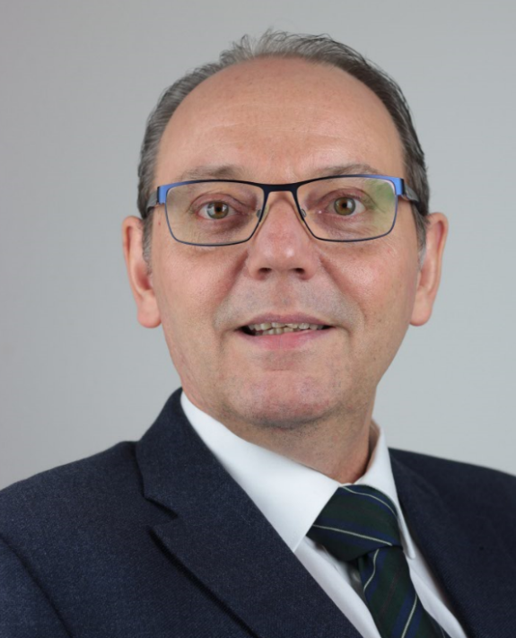 | Philippe ROTH  Spécialiste  Formation IT  Master in Education
  INFORMATIONS PERSONNELLES
  Chemin du Levant 4
  CH - 1814 La Tour-de-Peilz
  +41 79 640 88 77
  philippe.roth@outlook.com
  Nationalités suisse et française
  Références sur demande
  Salaire à discuter
  Disponible de suite
  LANGUES
  Français  Anglais  Allemand | Langue maternelle  Courant  Notions
  COMPÉTENCES
  Prestation de formation préparation des contenus, organisation et tenue de cours, gestion des tests et des examens.
  E-Learning Expertise sur les plateformes, intégration technologique et interactive dans les processus de formation.
  Développement du personnel Formation et coaching, assistance personnalisée.
  Gestion de l’information Structuration et simplification, gestion des bases de connaissances.
  Gestion de service Gestion de projet, des ser-vices et des collaborateurs, respect des objectifs et des budgets.
  Support aux utilisateurs Gestion des requêtes, recherche et application des solutions.
  Outils techniques Expertise Moodle, MS Windows, Mac OS X, Linux, MS Office, Web design, etc.
  CE QUI ME CARACTÉRISE
  Je suis une personne ouverte d'esprit, qui aime toute forme de communication. J’aime aller vers les autres afin de collaborer, mais aussi apporter mon aide pour permettre à chacun de s'améliorer. J'aime transmettre mes connaissances et trouver des possibilités de simplifier l'information que je partage, en utilisant au mieux les moyens visuels et technologiques. Je sais comprendre les besoins et chercher puis trouver des solutions souvent innovantes. Je suis une personne créative et bien organisée.
  PROFIL
  Spécialiste Formation IT avec une expérience confirmée en enseignement et formation pour adultes, ainsi qu’en informatique orientée utilisateurs. La combinaison de mon savoir-faire dans ces domaines me permet de comprendre les besoins des apprenants et de structurer les contenus éducatifs en y intégrant l’utilisation de la technologie digitale et mobile actuelle. Par une approche de type blended learning, j’apporte un enrichissement innovant de l’expérience pédagogique, ayant pour objectifs le renforcement et la rétention des connaissances. Je travaille beaucoup sur la réflexion et je suis constamment à la recherche d’améliorations.
  EXPÉRIENCE PROFESSIONNELLE
  Swiss Hotel Management School (SHMS)  2009 - 2017 | Information Technology Lecturer  Enseignement de l’informatique, suivi de l’acquisition des compétences.  Expert Moodle  Gestion de la plateforme, organisation des mo-dules de cours, support aux utilisateurs.  Head of the Learning & Resources Centre  Gestion du service documentaire, formation et suivi des stagiaires, assistance aux utilisateurs.
  Jardins des Arts  2008 | Entreprise personnelle  Promotion d’artistes peintres et sculpteurs suisses, organisation évènementielle.
  Ecole Polytechnique Fédérale de Lausanne (EPFL)  1999 - 2007 | Team Manager & Coach du Call Center & Help Desk - Services Informatiques  Gestion complète du service, formation et suivi des assistants, définition des procédures, maintenances des bases de connaissance.  Responsable Technique - Bibliothèque Centrale  Gestion du parc informatique, assistance aux utilisateurs.
  Mac Pro SA - CMI  1988 - 1998 | Responsable technique  Gestion complète du service, formation des colla-borateurs, assistance à la clientèle.
  Ismeca SA  1987 | Analyste programmeur  Programmation logicielle, formation des collaborateurs.
  FORMATIONS
  Intérêt personnel pour l’amélioration des connaissances, autodidacte.
  University of Derby  UK | 2017 - Master of Arts in Education  2014 - Post Graduate Certificate in Higher Education
  American Hotel & Lodging Association  USA | 2011 - Certified Hospitality Educator
  Altran SA - CH | 2008 - ITIL Foundation
  Virgile Vevey - CH | 2002 - Brevet Fédéral d’Informaticien de Gestion
  Ecole Technique de Ste-Croix - CH | 1986 - Diplôme de Technicien ET en Informatique Industrielle  1984 - Certificat Fédéral de Capacité en Mécanique de Précision
  INFORMATIONS COMPLÉMENTAIRES
  L’ensemble des documents complémentaires au présent curriculum vitae, incluant diplômes, certificats de travail et tests de personnalité est disponible en ligne sous https://sites.google.com/view/philippe-roth
  55 ans, marié, deux enfants.

